Федеральное государственное бюджетное
образовательное учреждение высшего образования
«Новосибирский государственный технический университет»

Кафедра систем сбора и обработки данных
Лабораторная работа № 1
по дисциплине «Машинное обучение»
Регрессионный анализ данных методами машинного обучения
 | Студент | Чумаков Илья
 | Группа | АТМ-25
 | Преподаватель | Павлова Анна Илларионовна
Новосибирск, 2025

Содержание
1 Цель работы 3
2 Обработка данных 3
3 Обучающая и тестовая выборки 5
4 Полученные модели 5
5 Прогнозные значения 6
6 Оценка точности моделей 8

Цель работы
Построить модели линейной, полиномиальной (полином 2 или 3 степени), логистической и ридж-регрессии для прогнозирования успеваемости студентов.
Источник набора данных:
https://www.kaggle.com/datasets/stealthtechnologies/predict-student-performance-dataset/data
Целевая переменная:
Grades: Итоговая оценка успеваемости студента.
Признаки:
- Study Hours: Среднее количество часов в день, затрачиваемых на учебу (числовой).
- Sleep Hours: Среднее количество часов в день, затрачиваемых на сон (числовой).
- Socioeconomic Score: Нормализованный балл (0-1), указывающий на социально-экономическое положение студента.
- Attendance (%): Процент посещенных студентом занятий (числовой).

Обработка данных
В наборе данных отсутствуют пропуски, а все признаки представлены числовыми значениями.
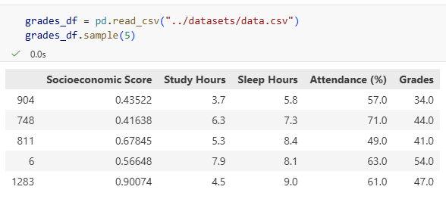
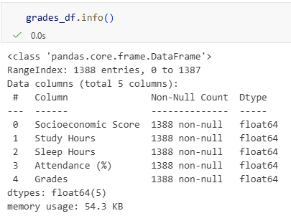
Также для оценки взаимосвязи признаков была построена корреляционная матрица:
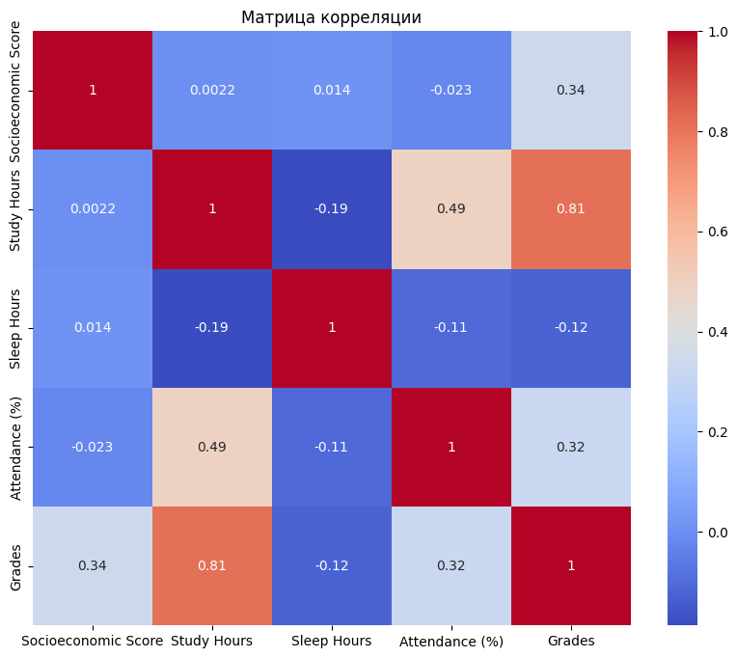

Обучающая и тестовая выборки
Разделим набор данных на обучающую и тестовую выборки в соотношении 80% на 20%.
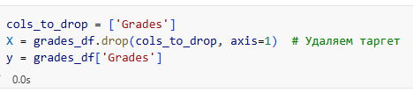

Полученные модели
Полученные модели:
- Линейная регрессия: LinearRegression;
- Полиномиальная регрессия 2-ой степени: PolynomialFeatures(degree=2) + LinearRegression;
- Полиномиальная регрессия 3-ей степени: PolynomialFeatures(degree=3) + LinearRegression;
- Ридж-регрессия: Ridge (alpha=1.0).

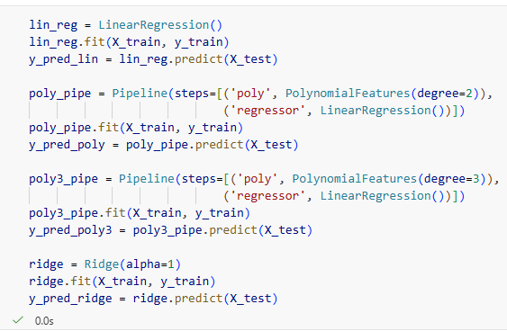

Прогнозные значения
Для каждой регрессии был построен точечный график их предсказаний с наложением на тестовые и тренировочные данные.
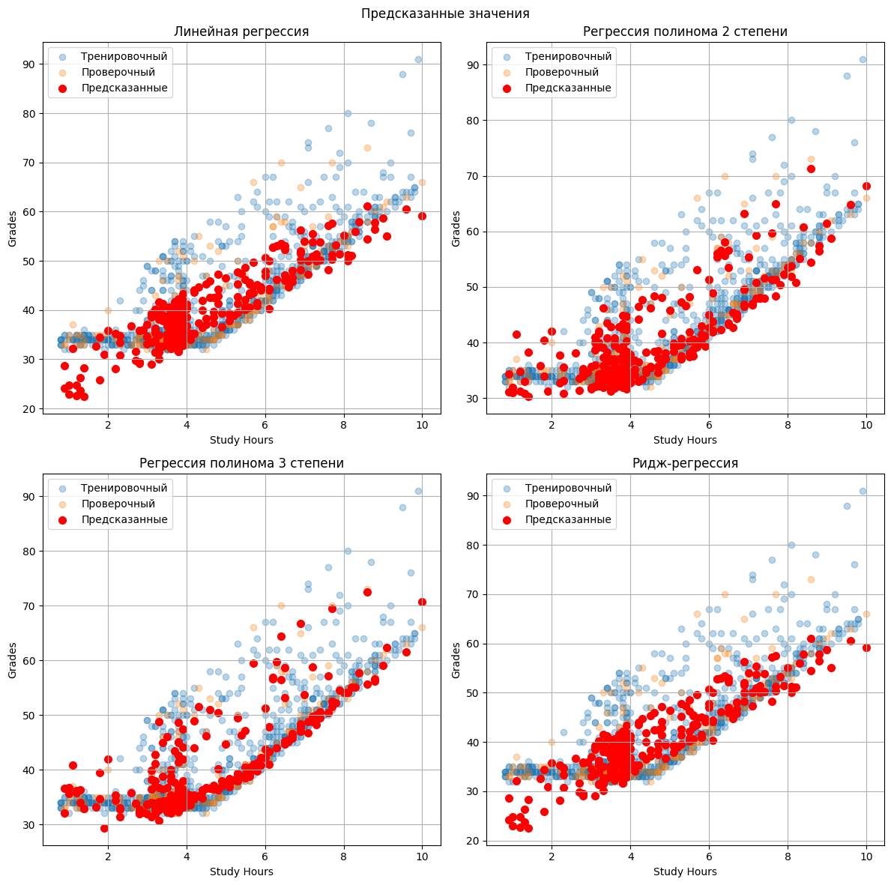
Также для каждой полученной модели был построен график разброса прогнозных значений. 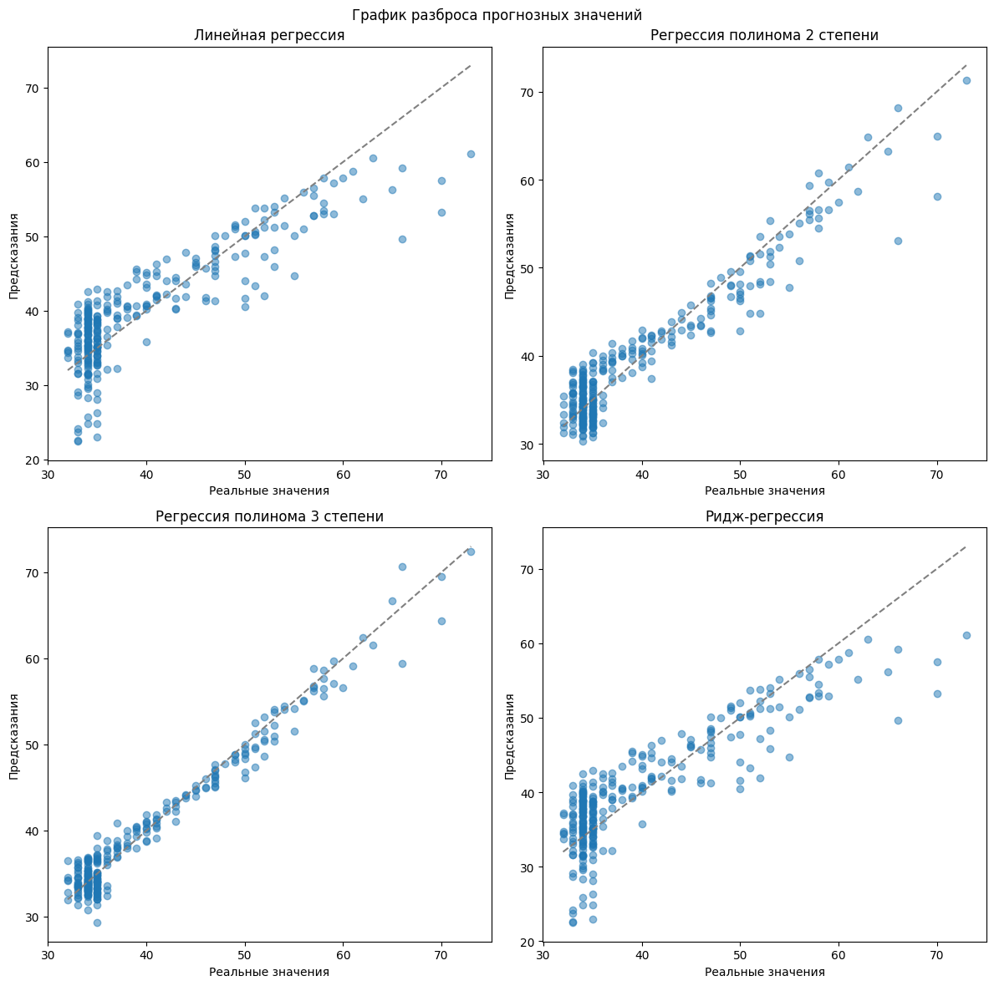
Можно заметить, что лучшее соотвествие было получено у полиномиальной регрессии 3-ей степени.

Извлечем уравнение регрессии для линейной модели:
$$Grades = 17.029 + \left(12.007 * Socioeconomic Score\right)+ \left(4.264 * Study Hours\right)+$$
$$+ (0.191 * Sleep Hours) + (-0.066 * Attendance (\%))$$
Извлечем уравнение ридж-регрессии:
$$Grades = 17.029 + (12.007 * Socioeconomic Score) + (4.264 * Study Hours) + (0.191 * Sleep Hours) + (-0.066 * Attendance (\%))$$
Извлечем уравнение ридж-регрессии:
$$Grades = 17.029 + (12.007 * Socioeconomic Score) + (4.264 * Study Hours) + (0.191 * Sleep Hours) + (-0.066 * Attendance (\%))$$
Извлечем уравнение полиномиальной регрессии 2-ой степени:
$$Grades = 46.204 + \left(0.000 * 1\right)+ \left(-52.390 * x0\right)+ \left(-4.371 * x1\right)+$$
$$+\left(0.066 * x2\right)+ \left(0.104 * x3\right)+ \left(44.185 * x0^{2}\right)+ \left(2.397 * x0 x1\right)+$$
$+\left(1.527 * x0 x2\right)+ \left(-0.135 * x0 x3\right)+ \left(0.571 * x1^{2}\right)+ \left(0.185 * x1 x2\right)+ +(-0.001 * x1 x3) + (-0.067 * x2^2) + (-0.006 * x2 x3) + (-0.000 * x3^2)$,
где $x0$ - $Socioeconomic Score$, $x1$ - $Study Hours$, $x2$ - $Sleep Hours$, $x3$ - $Attendance \left(\%\right).$

Оценка точности моделей
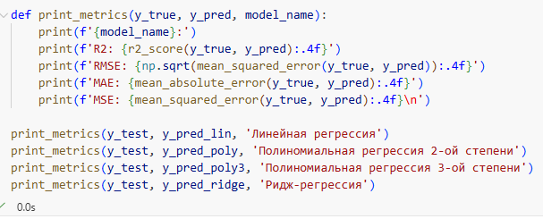
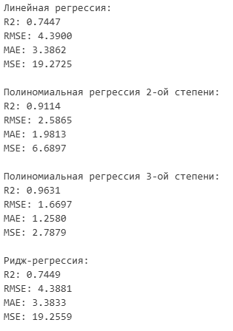
- Лучшая модель - полиномиальная регрессия 3-й степени. Она обладает лучшими значениями метрики и почти полностью объясняет дисперсию целевой переменной.
- Полином 2-й степени тоже сильно лучше линейной регрессии, но уступает 3-ей степени.
- Применение регуляризации не дало почти никакого прироста. Ридж-регрессия оказалась совсем немного лучше линейной.
По итогу полученные прогнозы были записаны в отдельный датафрейм.
